改編自繪本<<不是我的錯>>
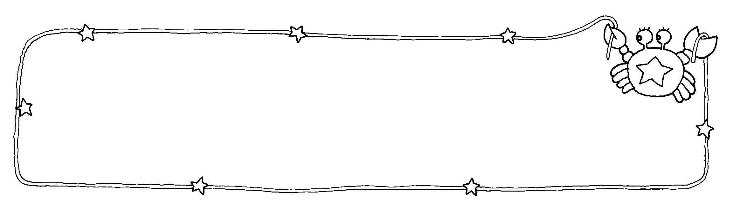
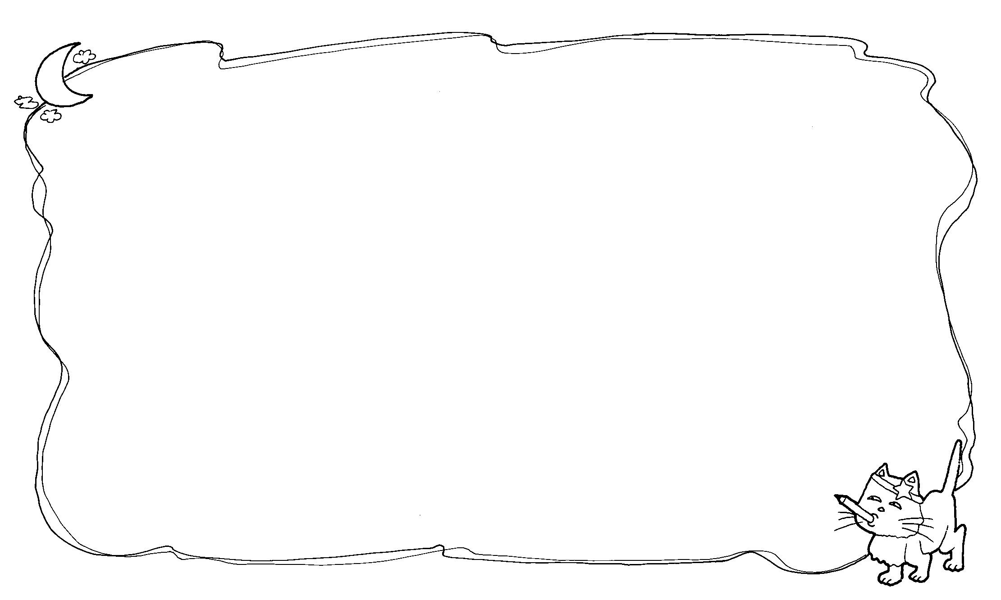
自 序

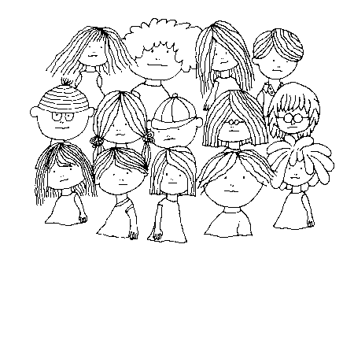

下課十分鐘，小朋友開心的在校園裡玩耍。

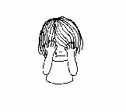

有個小男孩，孤單的在角落哭泣。

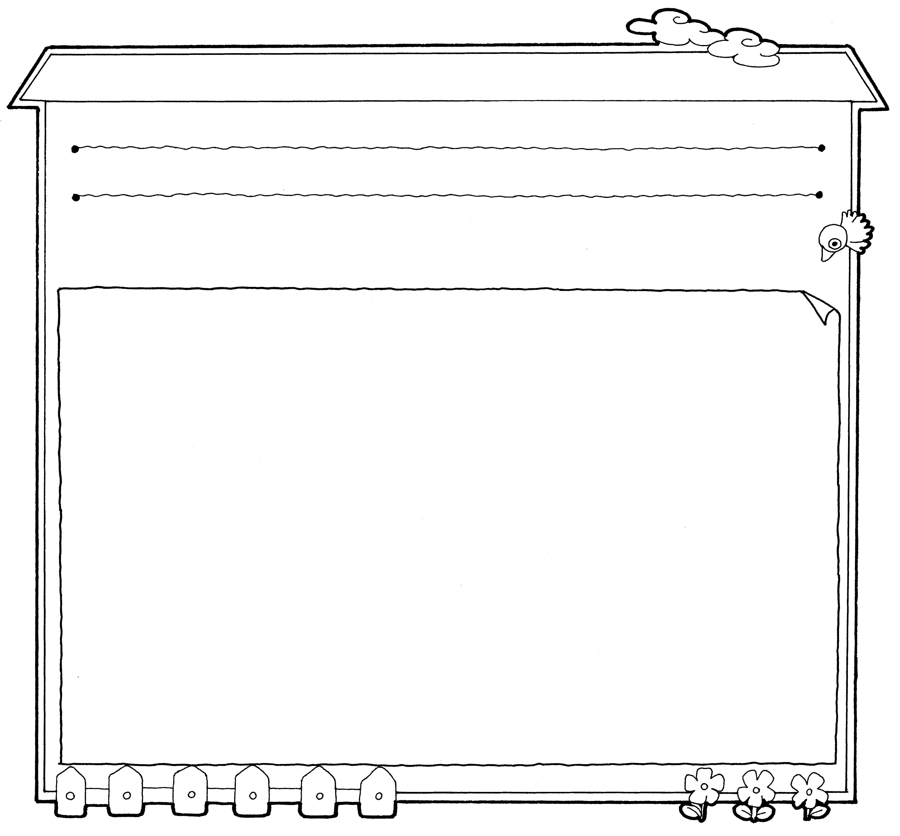

如果被別人欺負，你會如何保護自己？

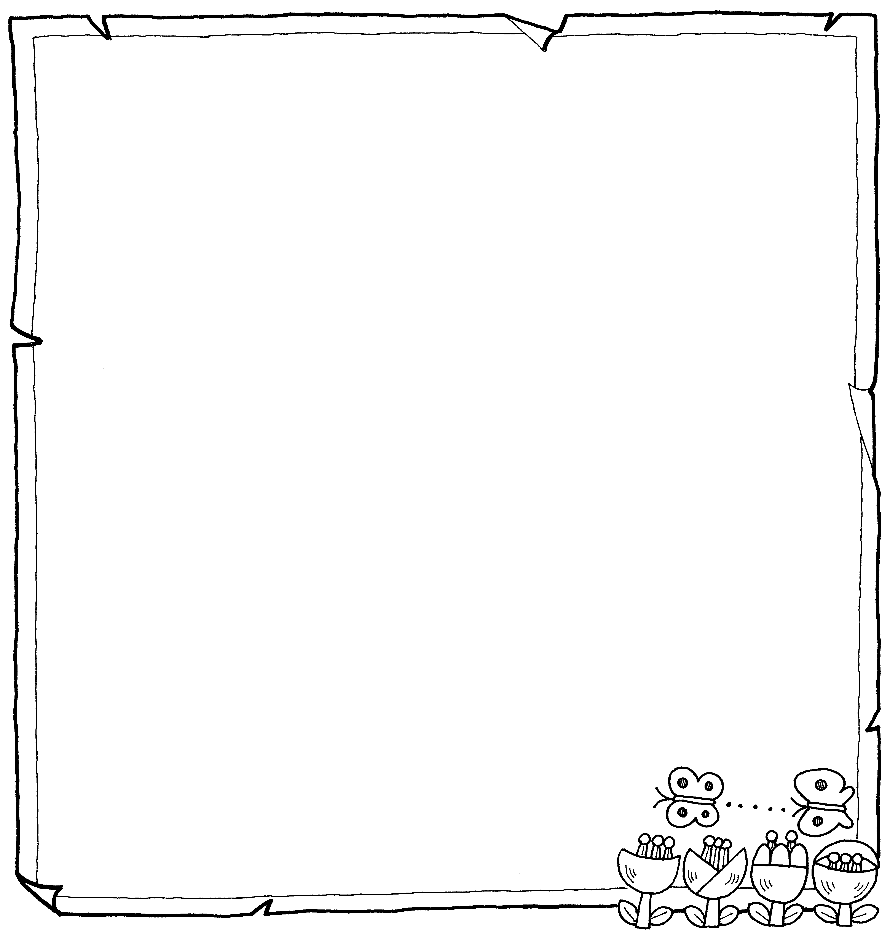

看到有人被欺負，或是受到不平等待遇，你會怎麼做？

在團體中，應該如何與他人相處？

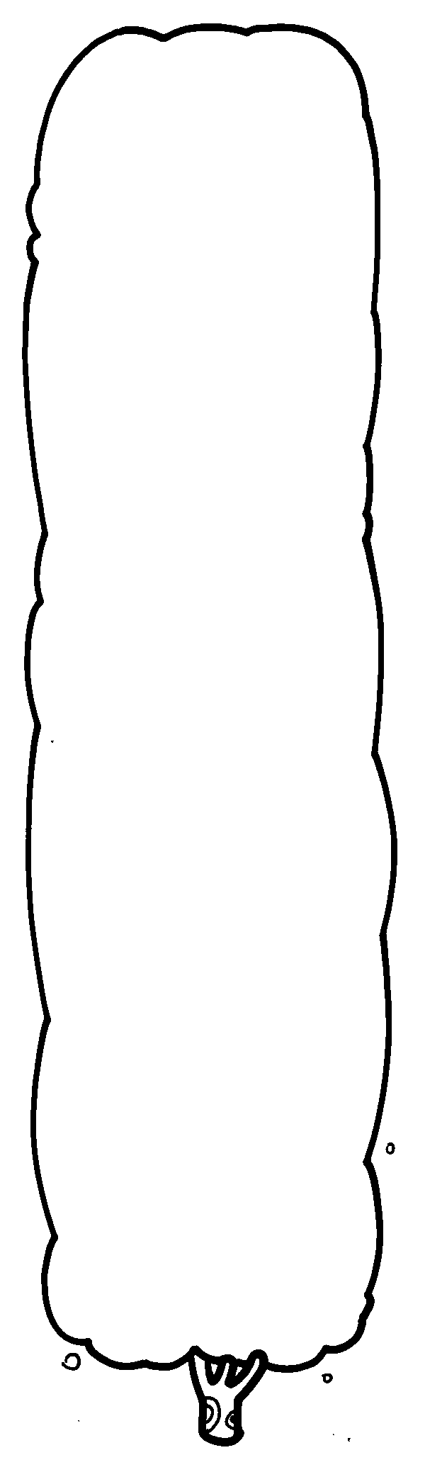

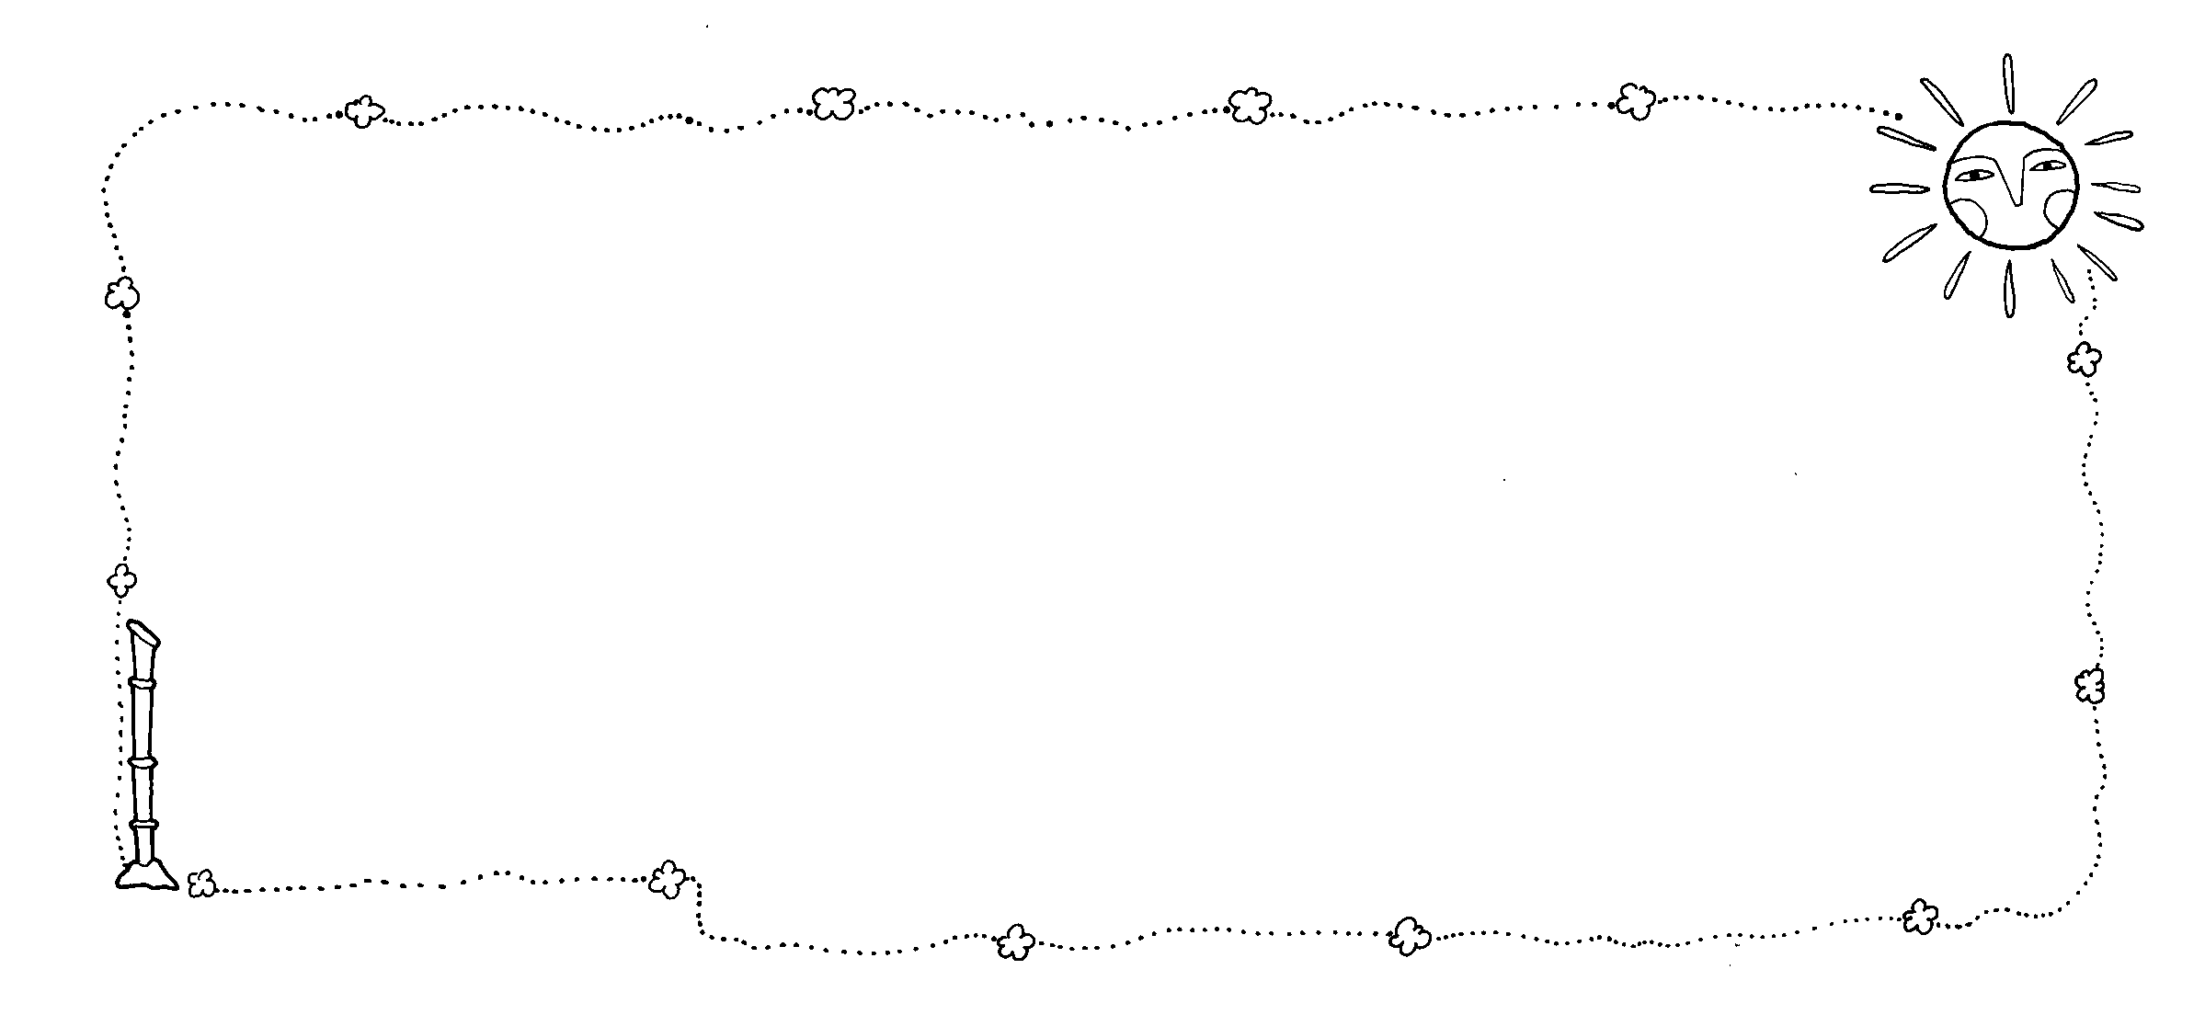
省思：看完這本書，我心中的想法是．．．
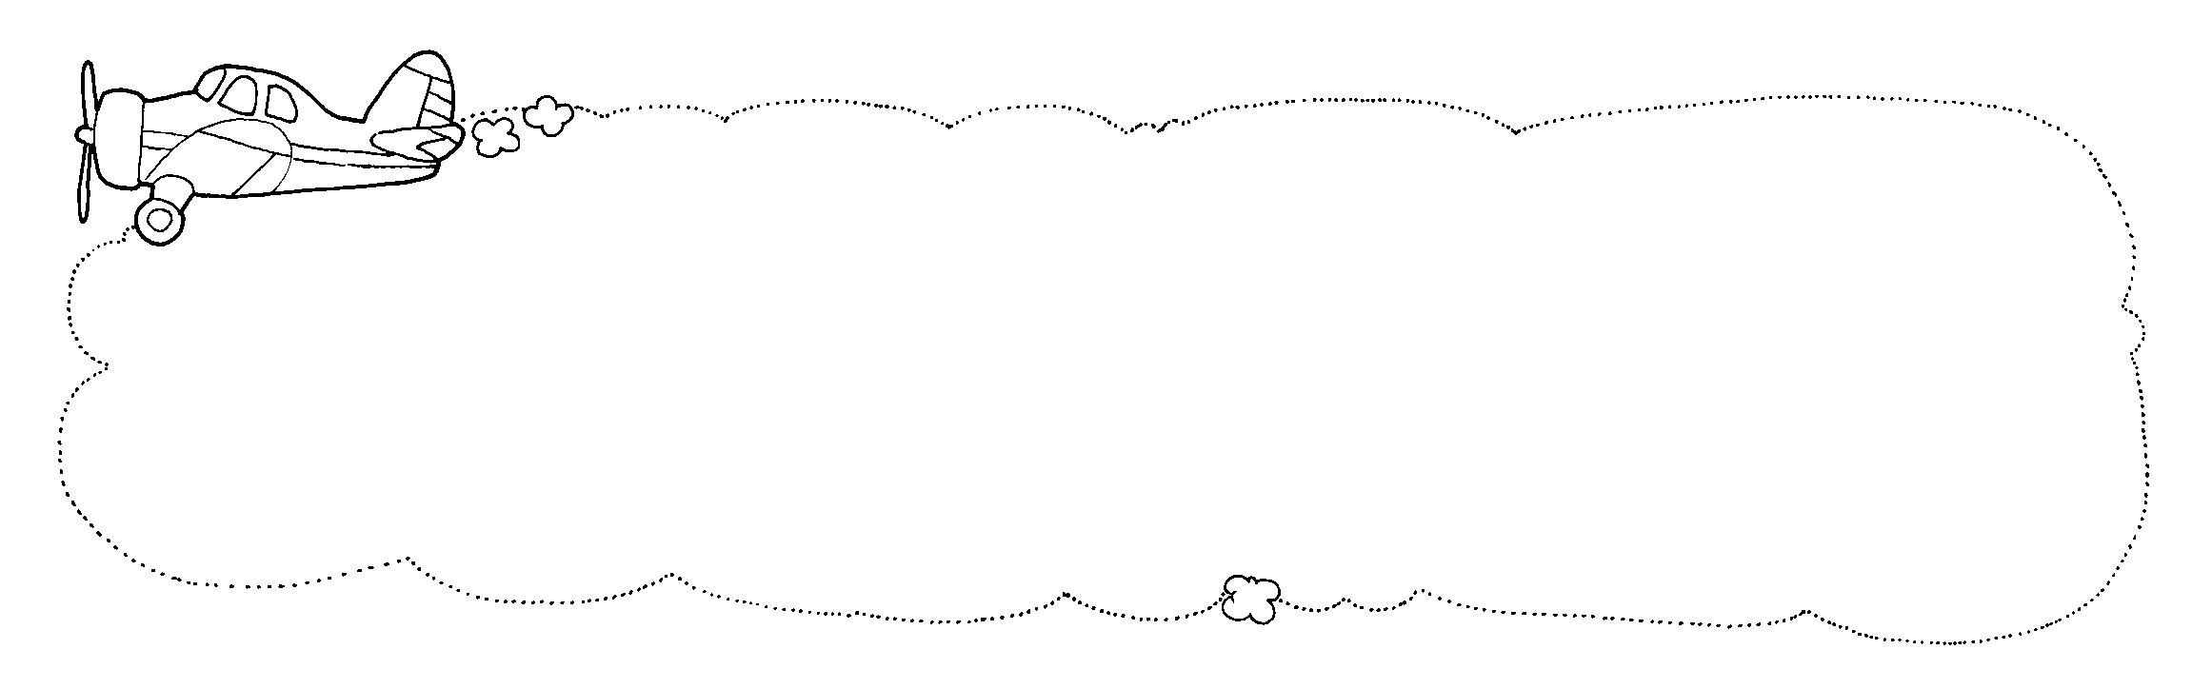
簽名頁
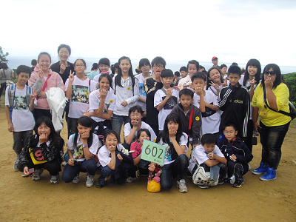
書名：不是我的錯
文---雷.克里斯強森
圖---迪克.史丹伯格
譯---周逸芬

發行所：大成國小 六年乙班
發行日：2011年12月
協助發行：陳碧瑤、郭芳秀、高毓汝老師

